Қазақстан Республикасы Энергетика министрлігі
Отын-энергетикалық кешен мәселелері жөніндегі қоғамдық кеңестің құрамы
 | 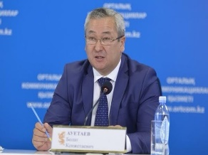 | Болат Кенжетайұлы  ӘУЕТАЕВ | Қоғамдық кеңестің төрағасы,  «Қазақстандық отын қауымдастығы - 1» қауымдастық нысанындағы заңды тұлғалар мен жеке кәсіпкерлер бірлестігінің төрағасы; | kazfuel@bk.ru
 |  | ХАСЕН  Жандос Рашидұлы | Жұртшылықпен  өзара іс-қимыл департаментінің директоры
 |  | Алмаз Сызғанбекұлы  ӘБІЛДАЕВ | PhD, энергетика және энергетика дипломатия саласындағы халықаралық сарапшы | a.abildayev@eakz.kz
 | 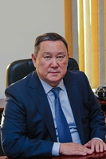 | Азамат Нұрдәулетұлы  АҚЫШЕВ | «Қазақстан газ-мотор отынын өндірушілер мен тұтынушылар қауымдастығы» заңды тұлғалар бірлестігінің директоры | a.akishev@ato2008.kz
 | 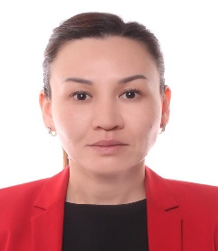 | Жанар  МҰХАМБЕТҚЫЗЫ | Қазақстан Республикасының азаматы | amanovazh@gmail.com
 | 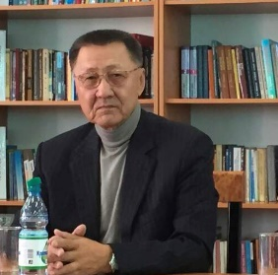 | Төлеген Байзақұлы  БАЙЗАҚОВ | «Бұрғышы-72» қоғамдық қорының өкілі | tulegen0905@icloud.com
 | 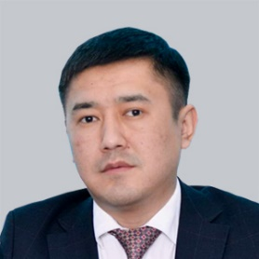 | Нұрлан Атымбекұлы  ЖҰМАҒҰЛОВ | «Қазақстанның мұнай сервистік компаниялар одағы» заңды тұлғалар бірлестігінің бас директоры | zhumagulov@gmail.com
 | 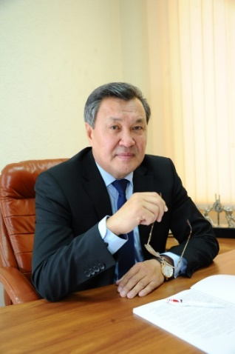 | Сұлтан Есімұлы  ҚАЛИЕВ | «Қазақстандық мұнай-газ кешенінің салалық кәсіптік одағы» қоғамдық бірлестігінің төрағасы | s.kaliev@mail.ru
 |  | Еркебұлан Серікұлы  ҚОЖМАМБЕТ | Қазақстан Республикасының азаматы | yerkebulan.kozhmambet@bk.ru
 |  | Гүлайым Аманқызы  МУРАТАЛИЕВА | «Химиялық, мұнай-химиялық және өндірістің туыстық салалары жұмыскерлерінің салалық кәсіптік одағы» қоғамдық бірлестігі төрағасының орынбасары | kazprofhim@mail.ru
 |  | Клара Галимовна  РАХМЕТОВА | Қазақстан Республикасының азаматы | klara.rakhmetova@gmail.com
 | 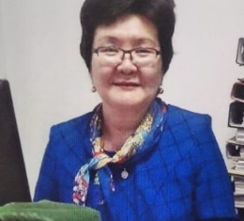 | Күнзадаш  САТТЫКОВА | «Әділет» тұтынушылардың құқықтарын қорғау» қоғамдық бірлестігінің сарапшысы | sattykova.k.a@mail.ru
 | 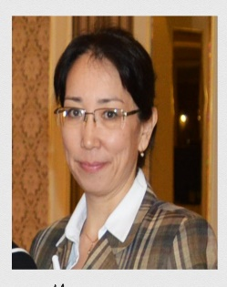 | Тоғжан Амангелдіқызы  СЕЙФУЛЛИНА | «Қазақстанның ядролық қоғамы» қауымдастығының заңды тұлғалар бірлестігінің» директоры | t.seifulina@nuclear.kz
 |  | Ирина Лашкаровна  ТАЖИБАЕВА | «Ядролық технологиялар қауіпсіздігі» ғылыми-техникалық орталығы» қауымдастық нысанындағы бірлестігінің атқарушы директоры | tazhibayeva@ntsc.kz
 | 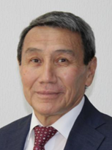 | Анатолы Орынғалиұлы  ТЕГІСБАЕВ | «Мұнай-газ кешенінің ардагерлері» республикалық қоғамдық бірлестігінің бас директоры | anatoly.tegisbayev@gmail.com
 |  | Ғабит Аждарұлы  ТОЛҚЫМБАЕВ | «Мұнай-газ-химия өнімдерін өндірушілер мен тұтынушылар қауымдастығы» заңды тұлғалар бірлестігінің бас директоры | tolkimbayev@klpe.kz
 | 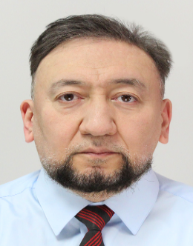 | Ақбар Қуанышбайұлы  ТУКАЕВ | «KAZENERGY» қауымдастығы  бас директорының кеңесшісі | a.tukayev@kazenergy.com
 | 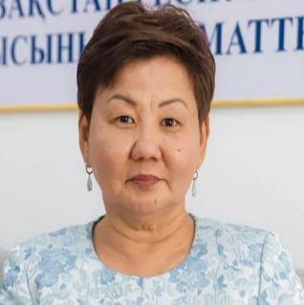 | Балжан Ибатқызы  ДОСМУХАМБЕТОВА | «Атырау облысы бойынша бәсекелестікті дамыту және тұтынушылардың құқығын қорғау» қоғамдық қауымдастығының президенті | b.dosmukhambetova@invest.gov.kz
 | 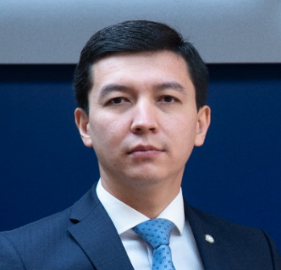 | Талғат Кеңесұлы  ТЕМІРХАНОВ | «Қазақстан электр энергетикалық Қауымдастығы» заңды тұлғалар бірлестігінің төрағасы | t.k.temirkhanov87@mail.ru
 |  | Әмір Сансызбайұлы  ҚУАТ | Қазақстан Республикасының азаматы | kuat_amir@biow.kz
 |  | Болатбек Умербекұлы УРАЛОВ | Қазақстан Республикасының азаматы | bek.uralov@gmail.com
 |  | БАЙДИЛЬДИНОВ  Олжас Хаджимуратович | Қазақстан Республикасының азаматы | olzh.55555@iclaud.com
 |  | ЕСКУЖИНОВ  Дамир Тұрсынханұлы | Қазақстан Республикасының азаматы | damir.yeskuzhinov@ukges.kz
 |  | ХАЙРУШЕВ  Жақып Ғалиұлы | Қазақстан Республикасының азаматы | zhakyp@gmail.com

